GIA ĐÌNH THÁNH TÂM
GIÁO PHẬN VINH
Số 01/2018
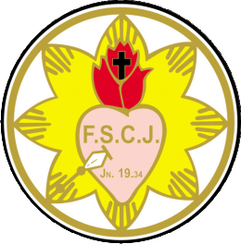

THÔNG BÁO
Về việc mời tham dự Đại hội khóa 4 nhiệm kỳ 2018-2023 & Tĩnh tâm thường niên cho các Tông đồ Gia đình Thánh Tâm

Kính gửi: - Quý cha đặc trách Gia đình Thánh Tâm Giáo phận,
- Quý cha đặc trách Gia đình Thánh Tâm các Giáo cụm,
- Ban điều hành Gia đình Thánh Tâm các cấp và các tông đồ.

- Thực hiện Điều 29, 30, 31 Nội quy Gia đình Thánh Tâm Giáo phận Vinh,
- Căn cứ cuộc họp mở rộng ngày 17/8/2017 tại giáo xứ Chân Thành và cuộc họp trù bị ngày 29/1/2018 tại giáo xứ Hòa Ninh,

Chúng con xin được trân trọng thông báo:

1. Địa điểm tổ chức: Giáo xứ Văn Hạnh, xã Thạch Trung, Thành phố Hà Tĩnh.

2. Thành phần mời tham dự:
- Ngày đại hội (ngày thứ nhất): Kính mời Quý cha Đặc trách giáo phận và các giáo cụm, quý ban điều hành giáo cụm trở lên.
- Ngày tĩnh tâm (ngày thứ hai): Ngoài các thành phần nói trên, kính mời Ban Điều hành các giáo xứ, Ban Điều hành các giáo họ và toàn thể các tông đồ GĐTT.
Lưu ý: Mỗi Gia đình Thánh Tâm chỉ có một Tông đồ được mời tham dự tĩnh tâm.

3. Thời gian:
- Ngày đại hội: Bắt đầu vào 8 giờ ngày 11/4/2018 và kết thúc vào hồi 16 giờ cùng ngày.
- Ngày tĩnh tâm: Bắt đầu vào 8 giờ ngày 12/4/2018 và kết thúc vào hồi 16 giờ cùng ngày.

4. Công tác tổ chức:
- Nội dung chương trình: Giao cho Ban điều hành giáo phận phối hợp với đơn vị sở tại để thực hiện.
- Giao cho Ban điều hành cụm số 7 chủ động, có gì phối hợp với Ban điều hành giáo phận để thực hiện về các mặt như phụng vụ, trang trí, khánh tiết, âm thanh, ánh sáng, hậu cần, v.v..

5. Kinh phí:
- Kinh phí tổ chức: Ban ngân sách giáo phận sẽ chịu trách nhiệm thanh toán cho cụm 7 một cách hợp lý sau khi kết thúc chương trình làm việc.
- Kinh phí ăn uống: Các đơn vị cụm tự túc, sau đó Ban ngân sách giáo phận sẽ cân đối và thanh toán lại cho các đơn vị 50.000 ngàn đồng/người tiền ăn trưa ngày 12/4/2018 (ngày tĩnh tâm) dựa trên cơ sở số liệu của các giáo cụm báo cáo năm 2017 vừa qua.

Vậy chúng con trân trọng thông báo và kính mời quý cha, quý vị đến tham dự.

Sự hiện diện của quý cha, quý vị là niềm hãnh diện và góp phần cho sự thành công của chúng ta. Nguyện xin Thánh Tâm Chúa Giêsu luôn giữ gìn và ban tràn đầy ân sủng cho mọi người.

Hòa Ninh, ngày 13 tháng 3 năm 2018
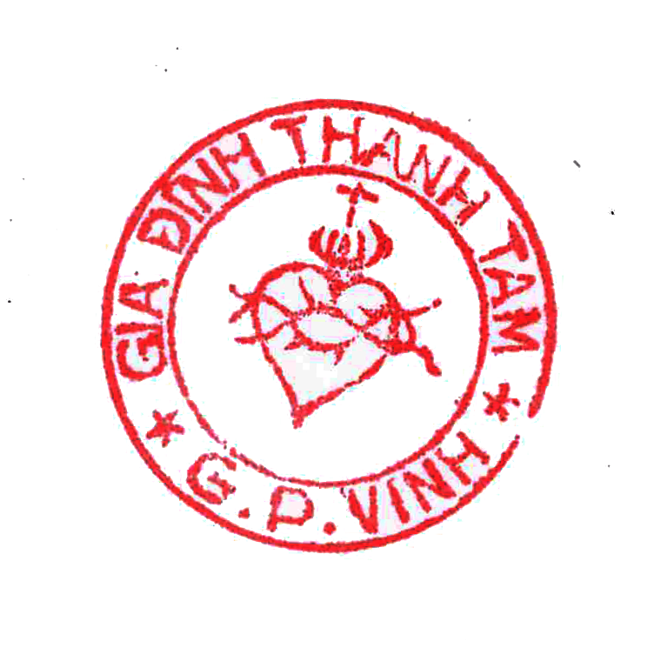
Linh mục Đặc trách TM/ Ban điều hành GĐTT giáo phận
Thư ký
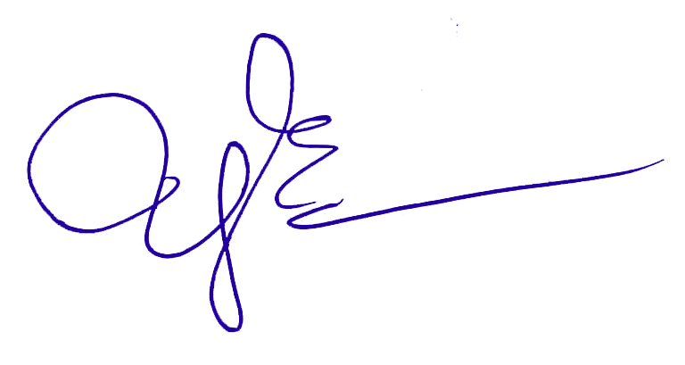
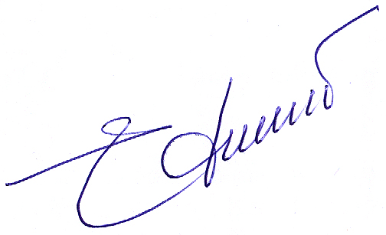
Pet. Nguyễn Xuân Đình Pet. Nguyễn Văn Cung

